Európai Egészségügyi Fogyasztói Index 2014-ben:
Javulás jelei a magyar egészségügyben – de ennél sokkal többet kell tenni

(Brüsszel, 2015 január 27.)
Az idei Európai Egészségügyi Fogyasztói Indexen Magyarország a 25. helyen található, ahol 601 pontot ért el a maximális 1000-ből, három hellyel előrébbhaladt a 2013-as Indexhez viszonyítva, és további 55 pontot nyert az összteljesítményért.
Ma Brüsszelben be lett mutatva az EHCI nyolcadik kiadása, az EU egészségügyi biztosa Vytenis Andriukaitis jelenlétében. Hollandia továbbá is az első helyen tartózkodik, 1000-ből 898 ponttal, majd utána követi Svájc, Norvégia, Finnország és Dánia. A tanulmány 36 országot foglal magában, Skóciát beleértve.
- Sok országban, az enyhén csökkenő egészségügyi kiadásoknak ellenére, az egészségügyi összteljesítmény továbbra is javul, magyarázza Dr. Arne Bjornberg, a HCP elnöke és kutatási vezetője. Az index első kiadásában, 2006-ban, csak egy ország szerzett az 1000-ből több mint 800 pontot. 2014-ben nem kevesebb, mint kilenc ilyen nagy teljesítményű egészségügyi rendszer működik!
Magyarország követi az európai egészségügy fő áramlatát és folyamatosan fejleszti egészségügyi rendszere összteljesítményét. 2013 óta javulás észlelhető az összevetés szinte minden szegmensében, de alacsony szintről. A legnyilvánvalóbb változás az időben történő hozzáférés és a megelőzés területén történt. Lengyelországot maga mögött hagyva, Magyarország a pozíciókért Lettországgal és Horvátországgal verseng.
EHCI javaslatai a magyar javulás ügyében
- Már több éve nem értjük, hogy miért nem történt előrelépés Magyarországon, annak ellenére, hogy már 60 éve egy államilag finanszírozott egészségügyi rendszerrel rendelkezik, jegyezte meg Dr. Bjornberg. Bölcsen tesszük, ha nem becsüljük túl az egyes országokon belül előforduló rövidtávú mozgásokat az effajta teljesítményértékelési rendszerben, de lehet, hogy Magyarország most felfelé tart. Sokat kell tenni a tartós javulás biztosításához: csökkenteni a fő betegségek, mint a rák és a szívvel kapcsolatos problémák által létrejött mortalitást, csökkenteni a halálos kórokozókat a kórházakban, helyreállítani az igazságosságot az egészségügyben és véget vetni a korrupciónak, csökkenteni az abortuszok magas számát, és helyreállítani a dohányzás és a túlzott alkoholfogyasztás megelőzését, csak hogy megemlítsünk néhány nyilvánvaló hiányosságot.

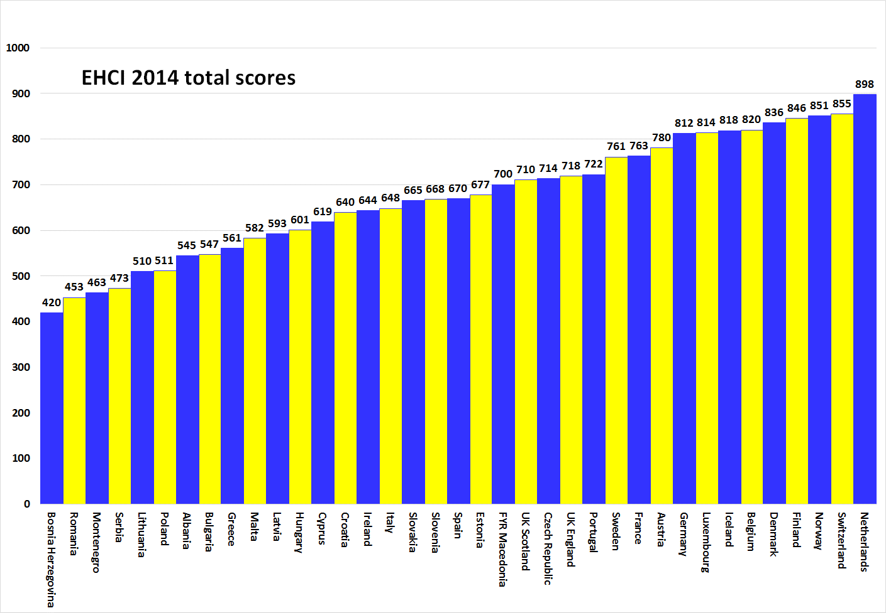

A HCP-ről
Az EHCI "ipari szabvánnyá" vált a modern egészségügyi ellenőrzésben, a kezdete, 2005 óta. Az Index nyilvános statisztikákból, beteg-kutatásokból és független felmérésekből tevődik össze, amelyet a Health Consumer Powerhouse Ltd. szervezte, ami egy svédországi székhelyű magáncég, amely egészségügyi teljesítménymérést végez Európában és Kanadában, a betegek és a fogyasztók felhatalmazását támogasztva. Mivel az Európai Bizottság most szisztematikusan részt vesz a tagállamok egészségügyi rendszerei értékelésében, amiben az EHCI példát mutat.
Az EHCI 2014-nek korlátlan támogatást nyújt a belgiumi Medicover SA, és a belgiumi New Direction Alapítvány.
Az EHCI anyagot közzétették a HCP honlapján: www.healthpowerhouse.com . Az adatok ingyenesek és bárki idézheti őket, utalva a forrásra.
Kérdéseivel és információival forduljon:
Arne Bjornberg: +46 70 584 84 51; arne.bjornberg@healthpowerhouse.com
Johan Hjertqvist: +46 70 752 18 99; johan.hjertqvist@healthpowerhouse.com

“Tudjuk, hogy az Európai Egészségügyi Fogyasztói Index (EHCI) ma egy vezető nyilvános felmérést biztosít a nemzeti egészségügyi rendszerek működéséről ... Nemrég megtudtuk, hogy az Európai Bizottság különböző teljesítményértékelések után megállapította, hogy az EHCI a legpontosabb és a legmegbízhatóbb összevetés".
Dr. Vytenis Andriukaitis, Litvánia egészségügyi minisztere, 2013 (2014 novembere óta az EU Egészségügyi és Fogyasztóvédelmi biztosa)
© HCP Ltd. 2015

